小叮当故事妈妈课堂开课啦！
常州市三河口小学 二（6）班
为进一步营造班级阅读童话氛围，更好的落实家校互动教育模式，鼓励家长走进校园，参与学校各项活动，参与学生共同教育，与孩子们一起分享经典童话故事，养成良好的读书习惯。二6班故事妈妈课堂开课啦！
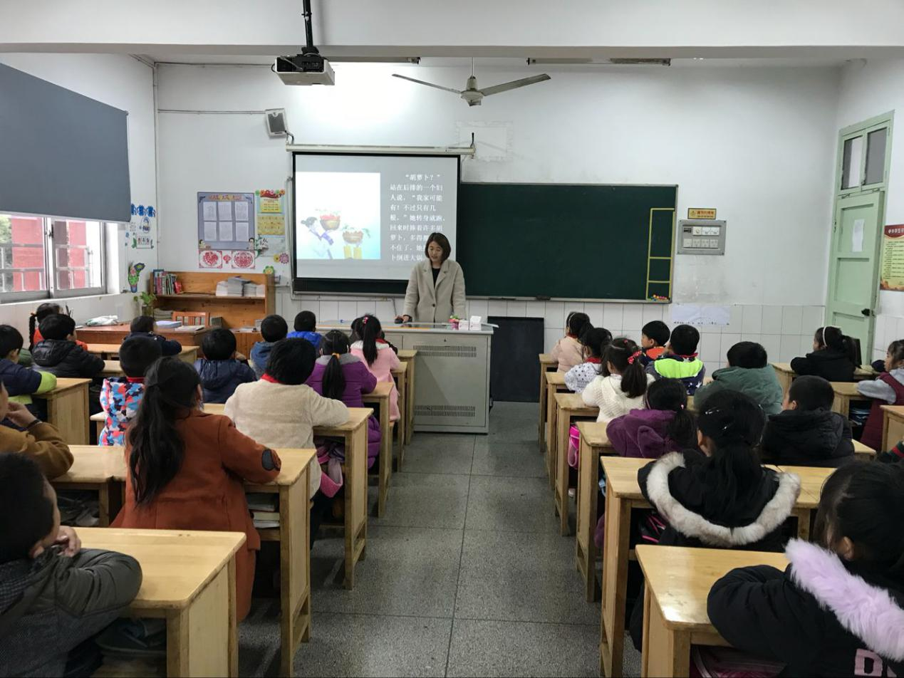
遇见童话遇见美，故事妈妈进课堂，牟锦烨妈妈很会讲故事，绘声绘色，《石头汤》绘本故事，简单有趣，寓教于乐，小朋友们都高兴极了！
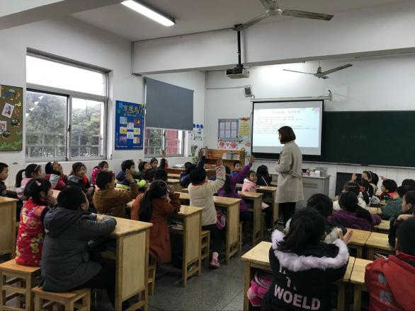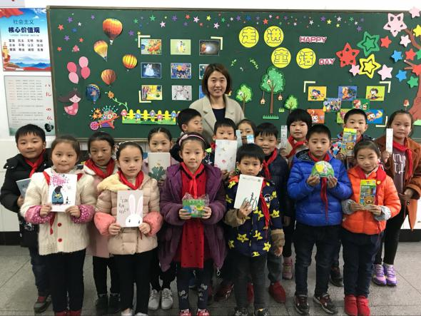
故事讲完后，牟锦烨妈妈还给小朋友们进行了有奖问答，教室里一下子就热闹极了！
故事妈妈用精彩的童话故事，让更多的孩子体验到读书的快乐，享受着童话阅读的幸福！

